禁限管制工作简报
（2024年第2期）

海关总署风险防控局（黄埔）编 2024年10月22日
目录

本期要点： 2
一、国内外市场价格变化 4
二、各国政府对33号公告的看法 9
（一）韩国 9
（二）日本 10
（三）俄罗斯 10
（四）美国 10
（五）英国 11
（六）法国 12
三、美国智库对此事看法 13
（一）美国政府智库专家埃克莱斯顿观点 13
（二）战略与国际研究中心的观点 14
四、各国媒体报道 15
（一）日韩 15
（二）俄罗斯 16
（三）欧盟 17
（四）美国 18
（五）巴西 20
（六）中国 21
五、参考链接 25

本期要点：
中国对锑元素及超硬材料的出口管制举措，在全球范围内引发了广泛关注和深远影响。
近期，国内锑锭价格有所下降，每吨下降金额14250元，而欧洲市场锑锭价格不断上升，每吨价格上升700美元。
日本方面表示一方面将通过技术创新和新材料的开发，减少锑使用，各国需要推动供应链的多样化和替代材料的开发。另一方面需要密切关注中国的政策动态，并制定灵活的战略。
韩国方面表示由于用作铅蓄电池的锑已实现进口来源多元化，用作阻燃剂的锑存在可替代材料，且国内锌冶炼工程副产物中含锑，预计中方此次出口管制措施对国内供应链带来的影响将有限。另需与中方保持紧密合作，以免锑供应出现差池。
俄罗斯方面表示俄罗斯在锑精矿市场占据了很大一部分，但面临加工能力不足的问题，俄罗斯出口精矿锑，进口氧化物。全球范围内，就纯物质而言，俄罗斯仍然是锑的净出口国。俄罗斯的需求部分由国内生产满足，但主要由从中国进口。
法国方面表示随着中国新管制措施的生效，预计锑价将大幅上涨。欧洲炼油厂和其他全球消费者已经寻求实现来源多样化，以减少对中国的依赖。然而，鉴于中国的最新行动，这些努力可能无法阻止价格上涨。
奥地利方面表示中国希望确保世界和平和地区稳定。因此，当一个国家或地区使用商品限用来损害中国主权、安全或发展利益时，中国会做出相应回击。

一、国内外市场价格变化
国内金属锑价格9月初有所上涨，由160500元/吨上涨至161000元/吨，涨幅0.3%；九月末开始不断下降，截止10月22日，价格已降至146750元/吨，较价格最高点161000元/吨下降8.9%，具体走势如下。
国内市场1#锑锭价格走势

国内其他类型锑及锑产物价格如下：
国内市场2#低铋锑锭价格走势
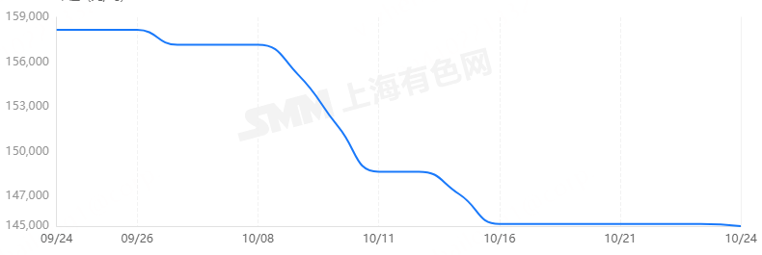

国内市场2#高铋锑锭价格走势
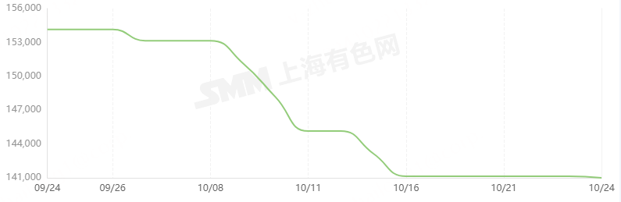
国内市场0#锑锭价格走势
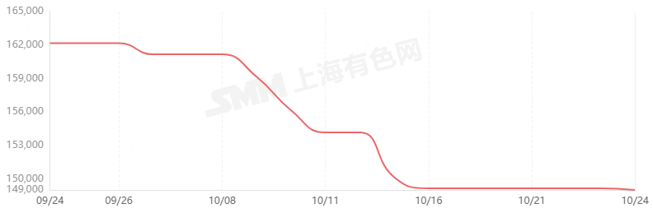
国内市场硫化锑精矿价格走势
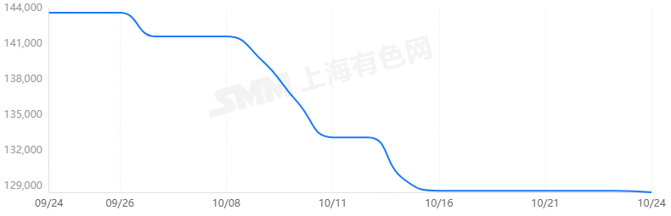
国内市场99.5%三氧化二锑价格走势
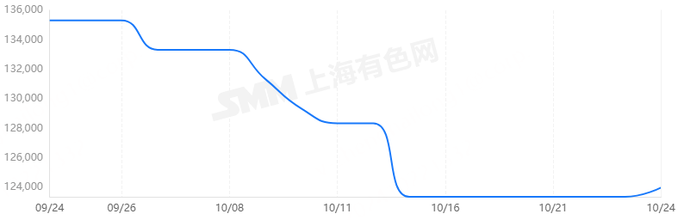
国内市场99.8%三氧化二锑价格走势
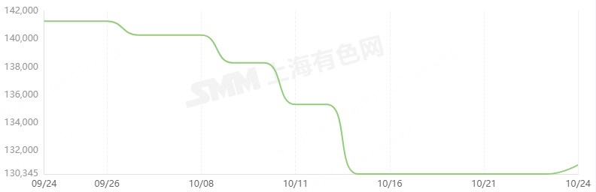
国内市场一等品乙二醇锑价格走势
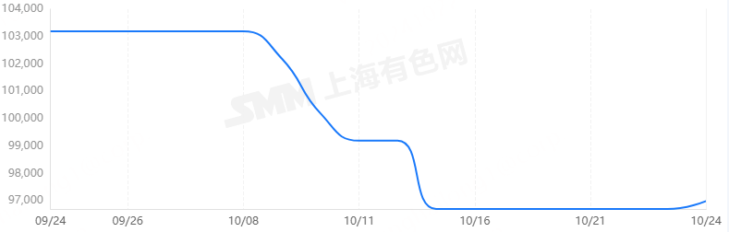
欧洲金属锑近日价格在9月至10月则不断攀升，10月22日价格已至25450美元/吨，较9月初的24750美元/吨上升2.8%，具体走势如下：
欧洲战略小金属锑锭价格走势

国际其他类型锑及锑产物价格如下：
国际市场99.5%三氧化二锑价格走势
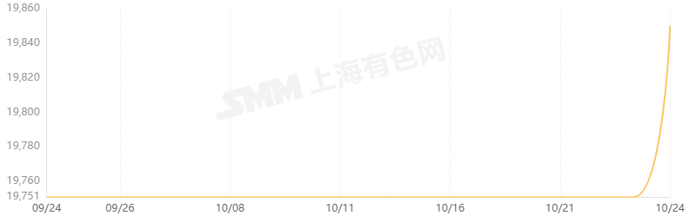
国内外1#锑锭价格具体数据如下：
序号 | 时间 | 国内市场（元/吨） | 国际市场（美元/吨）
1 | 9.2 | 160500 | 24750
2 | 9.3 | 160500 | 25050
3 | 9.4 | 160500 | 25050
4 | 9.5 | 160500 | 25050
5 | 9.12 | 161000 | 25250
6 | 9.13 | 161000 | 25250
7 | 9.14 | 161000 | 25250
8 | 9.18 | 161000 | 25250
9 | 9.19 | 161000 | 25250
10 | 9.23 | 161000 | 25250
11 | 9.24 | 161000 | 25250
12 | 9.26 | 161000 | 25250
13 | 9.27 | 161000 | 25250
14 | 9.29 | 160500 | 25450
15 | 10.8 | 160500 | 25450
16 | 10.10 | 160500 | 25450
17 | 10.11 | 160500 | 25450
18 | 10.12 | 152750 | 25450
19 | 10.14 | 152750 | 25450
20 | 10.15 | 151250 | 25450
21 | 10.16 | 151250 | 25450
22 | 10.17 | 151250 | 25450
23 | 10.21 | 146750 | 25450
24 | 10.22 | 146750 | 25450

二、各国政府对33号公告的看法

（一）韩国
业界预测，这次锑出口管制对国内供应链的影响将是有限的。铅酸电池用锑（金属）的进口来源已经多样化到泰国、越南等国家，阻燃剂用锑（氧化物）主要使用低于管制规格（纯度99.99%以下）的锑，并且存在锑系以外的替代材料。国内在炼锌等过程中作为副产品生产锑，因此国内供应也是可能的。另外，光海工业园区储备了约80天的锑，即使出现供需问题也能应对。半导体的情况是使用量很少，从美国、日本等国家少量进口。
锑金属进口国（以进口额为基准）：2023年中（37.8%）、泰国（30.9%）、越南（29.0%）、2024年上半年泰国（59.8%）、越南（23.5%）、中（16.2%）。
此外，这次中国出口管制中包含的超精密材料相关项目也是从美国、日本等国家进口或在国内生产，因此直接的影响看起来是没有的。
微波功率10kW以上，频率为915 MHz或2450MHz的特殊设计或制造的微波等离子体化学气相沉积（MPCVD）设备等。
李承烈产业政策室长表示：“迄今为止，对于石墨、镓、锗等中国出口管制的产品，韩国方向的出口许可也正常发放”，“这次中国出口管制对我国产业的整体影响预计将是有限的，但我们将与相关部门和机构持续检查，并与中国政府紧密合作，以防止出现供需问题。”

（二）日本
日本政府对中国的锑及超硬材料管控表示高度关注，认为此举将对日本高科技产业，尤其是半导体和电子产品制造产生深远的负面影响。锑在多个关键领域的应用使其成为不可或缺的材料，特别是在高性能合金和防火材料中。政府强调，这一政策可能导致原材料供应的紧张，进而影响到日本企业的生产能力和竞争力。因此，日本将密切关注中国的出口政策变化，并寻求与其他国家的合作，确保国内产业链的稳定与安全。此外，日本政府还可能加大对锑的替代材料研发投资，以降低对中国锑供应的依赖。

（三）俄罗斯
俄罗斯政府对此次中国对锑及超硬材料的出口管控表示支持，认为这是一项有效的保护资源措施。俄罗斯强调，全球市场对锑的需求不断增长，而中国的管控政策将有助于保护其自身的资源利益。政府表示，将继续加强与中国的合作，探讨在锑生产和贸易方面的共同发展机会。与此同时，俄罗斯也希望借此机会推动国内锑资源的开发和利用，以提升自身在全球市场中的竞争力。政府认为，国际合作是应对资源供应挑战的重要手段，俄罗斯将致力于寻找新的合作伙伴，共同应对市场波动。

（四）美国
美国政府对中国的锑和超硬材料管控表示高度关注，认为这一政策将对多个关键行业的原材料供应产生直接影响，尤其是军工和高科技产业。锑在航天、国防及电子制造中是不可或缺的原材料，若短缺可能导致生产延误和成本增加，从而威胁到国家安全和经济稳定。为了应对这一挑战，美国计划重启国内锑的开采和冶炼，以减少对中国锑供应的依赖。此外，政府还将积极扩充国家战略库存，以确保在供应链紧张时能快速调配资源，维护经济的稳定和安全。同时，美国将对此政策进行深入评估，了解其对国内产业的潜在影响，并积极寻求多样化的供应来源。美国可能还会加大对锑替代材料的研发投入，以确保在未来不受制于外部市场的波动，进一步维护国家的经济安全和技术竞争力。

（五）英国
英国政府认为此举可能对国内制造业和高科技产业造成显著影响。锑的供应短缺都可能导致电子、航空航天及防火材料等多个行业生产延误和成本上升。政府强调，确保原材料的稳定供应是维护国家经济安全的关键，因此将加大对锑替代材料和新技术研发的投资。同时，英国计划加强与国际合作伙伴的联系，寻求多样化的供应来源，以减少对中国锑的依赖。政府还将持续监测全球市场动态，并针对政策变化制定相应的应对措施，以保障国内产业链的稳定和可持续发展。

（六）法国
法国政府对中国实施的锑及超硬材料出口管控表示担忧，认为这将对法国及整个欧洲的工业供应链产生重大影响。锑在电子和航空等关键领域至关重要，任何短缺都可能导致生产中断。法国呼吁欧盟成员国加强合作，共同应对这一挑战，探索替代供应源，以确保经济的稳定和持续发展。

三、美国智库对此事看法

（一）美国政府智库专家埃克莱斯顿观点
美国政府智库专家埃克莱斯顿指出，中国近期对锑和超硬材料的管控措施正对全球锑供应链产生深远影响，尤其是对美国而言，情况尤为严峻。他强调，锑是多个关键行业的重要原材料，尤其是在军火工业中，锑被广泛应用于防火材料和其他高性能合金的生产。随着中国对锑出口的限制，美国军火工业可能面临原料短缺，这将影响到武器制造的各个环节，从而可能延迟军备更新和生产进程，进而影响国家安全。
埃克莱斯顿还提到，锑不仅在军事领域有重要应用，它在电子、航空航天和新能源等行业中的应用也日益增多。因此，中国的管控措施不仅会对美国的军事能力产生影响，还可能对其他依赖锑的行业造成连锁反应。他指出，全球市场对于锑的需求在不断上升，而中国作为全球锑供应的主要来源，若继续实施严格的出口管制，将直接导致国际市场价格飙升，进一步加剧美国及其他国家在获取战略资源方面的挑战。
在此背景下，美国政府和相关企业必须迅速采取应对措施，包括加大对锑的替代品研究、寻求新的供应来源和优化现有供应链，以减少对中国锑供应的依赖。同时，埃克莱斯顿呼吁美国政府加强与盟友的合作，共同寻找解决方案，以维护国家安全和经济稳定。

（二）战略与国际研究中心的观点
总部位于华盛顿的战略与国际研究中心也对中国的锑及超硬材料管控表示关注，认为此举将对美国经济和国家安全产生显著影响。该智库强调，中国的出口政策不仅是经济工具，也可能成为国家安全战略的一部分。随着全球市场对锑的需求不断增加，中国作为主要供应国，采取限制措施无疑会导致供应链的动荡。
该智库指出，锑在许多高科技产品和军事装备中的应用，使得美国在这一领域的依赖程度极高。锑被广泛用于制造电子元件、合金和防火材料，其短缺可能影响到关键基础设施的安全和性能。例如，在航天和国防工业中，锑的应用对于确保设备在极端条件下的稳定性至关重要。因此，若美国无法及时找到替代供应商或开发替代材料，将可能导致美国在这些高技术领域的竞争力下降。
此外，战略与国际研究中心还提到，中国的管控措施可能会导致国际市场对锑的价格波动，进一步增加美国企业的成本。这种情况可能会迫使美国企业转向其他国家寻找锑供应，但这也意味着更长的供应链和更高的运营风险。智库建议，美国应通过加强对锑的研究和开发、推动国际合作、以及提升国内生产能力来减轻这种风险。

四、各国媒体报道

（一）日韩
1.据日本hatenablog一篇文章分析：这项出口管制可能会影响依赖锑供应的国家和企业。特别是在半导体产业中，锑供应不足可能会对制造过程造成障碍。这可能影响全球半导体供应链，各国需要采取应对措施。关于锑的替代品尚未提供具体信息，但在过去稀有金属的出口管制期间，确实有其他供应来源的保障和替代材料的开发案例。通过技术创新和新材料的开发，可能会寻求减少锑使用的方法。中国的锑出口管制可能对半导体产业产生重大影响，因此各国需要推动供应链的多样化和替代材料的开发。未来的发展动态值得关注，要求采取适当的应对措施。

2.据日经新闻网（nikkeimatome.com）报道：中国的锑出口管制对全球产业界产生了重大影响，并加剧了稀有资源的国际竞争继石墨出口管制后，稀土管理条例也计划于10月实施；锑在半导体、阻燃剂、电池等广泛产业中扮演重要角色；管制导致锑价格急剧上涨，供应不安加剧；各国急于多样化供应源，提升回收技术，开发替代材料；企业需重新审视供应链并重建长期战略；在这种情况下，企业和投资者需密切关注中国的政策动态，并制定灵活的战略。

3.据日本瑞旭网报道：锑相关物项的出口管制表明中国锑资源保护政策的加强，中国四大战略资源之一的锑的产业发展前景得到了该政策的有力支撑。中国是世界上最大的锑生产国和出口国，对锑相关物品的出口限制预计将对全球供应链产生重大影响。 依赖锑资源的国家和公司将需要寻找新的来源和替代品，同时增加不可预见的成本和风险。

4.据韩联社报道：锑是用作铅蓄电池和阻燃剂等的材料，韩国去年锑进口额为5920万美元，其中约74%（4380万美元）来自中国。由于用作铅蓄电池的锑已实现进口来源多元化，用作阻燃剂的锑存在可替代材料，而且国内锌冶炼工程副产物中含锑，预计中方此次出口管制措施对国内供应链带来的影响将有限。产业部还表示，将与相关部门和机构加强监管，与中方保持紧密合作，以免锑供应出现差池。

（二）俄罗斯
1.据俄罗斯福布斯网站报道：锑是一种战略原材料，阿尔法银行分析研究部门负责人鲍里斯·克拉斯诺热诺夫 （Boris Krasnozhenov） 说，在当前市场短缺和限制的情况下，战略原材料的自给自足正在成为国家经济政策的一个重要要素。这位专家提醒说，俄罗斯在锑精矿市场占据了很大一部分，但面临加工能力不足的问题，因此被迫进口很大一部分锑及其化合物，用于纺织工业、半导体生产、建筑和国防工业。因此，在该产品的所有阶段，通过我们自己的生产来满足国内市场的需求非常重要。
根据 Vector X 的 Khudalov 的说法，俄罗斯消耗的锑中约有一半用于生产铅电池，约 20% 被军工综合体带走。其余的用于生产各种耐火浆料、油漆和浸渍剂。俄罗斯出口精矿锑，进口氧化物。全球范围内，就纯物质而言，俄罗斯仍然是锑的净出口国。俄罗斯的需求部分由国内生产满足，但主要由从中国进口。

2.据俄新社报道：中国的锑及超硬材料出口管控措施是保护其资源的重要步骤。这一政策将促使全球锑市场重新洗牌，俄罗斯有机会加强与中国的合作，提升自身在国际市场中的竞争力。

3.据塔斯社报道：中国的管控措施可能会对其他国家的锑供应产生冲击，但俄罗斯可利用这一机会开发自己的锑资源。此举有助于增强俄罗斯在全球材料市场中的地位，促进经济发展。

（三）欧盟
1.据法国Krusell网站报道：出口管制发生在人们对锑供应短缺的担忧已经日益加剧之际。2024 年 5 月的一份蓝色计划报告预计全球缺口约为 10,000 吨，对俄罗斯的制裁扰乱了其锑生产，加剧了这一缺口。随着中国新管制措施的生效，市场分析师预计锑价将大幅上涨。欧洲炼油厂和其他全球消费者已经寻求实现来源多样化，以减少对中国的依赖。然而，鉴于中国的最新行动，这些努力可能无法阻止价格上涨。

2.据奥地利广播公司报道：中国希望确保世界和平和地区稳定。因此，当一个国家或地区使用商品限用来损害中国主权、安全或发展利益时，中国会做出相应回击。当局没有提供任何进一步的细节。

3.据西班牙媒体埃菲社报道：中国对锑及超硬材料的出口管控可能导致全球供应链紧张，特别是在半导体和高科技领域。这一政策将对依赖这些材料的西班牙及欧洲国家构成挑战，促使它们寻找替代供应源，以保障经济和产业的稳定。

（四）美国
1.据CNBC（消费者新闻与商业频道）报道：加拿大阿尔蒙蒂工业公司执行长表示，这项举动出乎预料，30年来一直没有出现过，该举动无法解释，这让行业内许多人感到不安，他们没有备用计划，而中国对此非常清楚。

2.据CNN（美国有线电视新闻网）报道：伦敦Hallgarten & Company的负责人兼矿业策略师Christopher Ecclestone说。“这是时代的标志，Sb（锑）的军事用途如今已成为‘反客为主’的关键因素。人人都需要锑来制造军备，所以留着它比卖掉它更有利。这将给美国和欧洲的军队带来真正的压力。”
Perpetua Resources公司正在五角大楼和美国进出口银行的支持下建设一个美国锑矿和金矿项目，如果今年获得最终许可，该项目原本计划于2028年开始生产。但中国的行动意味着该公司正在研究如何更快地生产锑。

3.据趋势科技网报道：英国商品研究机构（CRU）总裁表示，鉴于当前处于历史高位的价格，中国最近的公告可能会进一步推高价格。他补充说，随着买家寻求确保未来生产或囤积材料，价格可能会达到每吨3万美元。如果锑价再次上涨，将加剧西方世界对中国关键矿产的依赖，这些矿产包括稀土、镓和锗，它们自去年以来也面临出口限制。

4.据宇宙观察网报道：中国限制对这些材料的大量供应，人们担心可能会影响生产线。经济学家推测，此举也可能反映出中国与众多西方国家之间日益紧张的局势。今年对出口管制的关注反映了政府对关键资源日益严格的审查的全球趋势。各国也更慎重地审查它们对关键工业材料外国来源的依赖。
许多制造商已经在探索替代来源或材料，这种积极主动的方法可能会导致创新或发现传统材料的替代品。然而是否会减少对中国产品的依赖还有待观察。但随着各国对中国的措施做出反应，未来几个月可能会展示国际供应链协议框架内的重大变化。
这一事件不仅标志着中国对其经济物资的控制收紧，也反映了全球采取更具保护性经济立场的趋势。各国都在不断评估其对进口依赖的前提，并开辟通往更大自主权的道路。

5.据信息新闻网站报道：20世纪60年代以前，由于中国钻石矿藏稀少，不得不依赖进口，因此受到西方的扼制。与苏联关系破裂后，中国只能从西方进口，而西方要么拒绝出售，要么高价出售。1960年，中国出台了第121号科研项目，专门攻克超硬材料。经过60年的默默耕耘，中国现已成为世界超硬材料中心。
如今，中国对超硬材料实施出口管制后，全球市场将受到影响，美国所受影响尤为严重，因为美国长期以来一直依赖中国的超硬材料。中国占美国钻石进口量的76%，占美国进口的各种金刚石工具的26%，占美国进口涂层金刚石的95%，占美国进口精细金刚石的89%，以及占美国进口金刚石原石的50%。虽然中国对超硬材料实施出口管制，而非全面禁止出口，但美国对中国超硬材料的依赖程度如此之高，以至于这项出口管制将对美国产生巨大影响。正如中国对镓和锗实施出口管制后，美国F-35战斗机的生产受到影响，产量已有所减少。

（五）巴西
1.据巴西数字眼网站（olhardigital.com.br）报道：锑市场已经很紧张，已知的储量能够满足大约 24 年的需求。太阳能和军事行业的高需求以及更严格的环境要求和矿石质量下降导致的产量下降加剧了这种情况。

（六）中国
1.据网易新闻报道：美国经济与军事发展到现在，是实打实的强国，难道我国对锑元素进行出口管制后，美国就不能从其他渠道找来锑金属吗？经过推敲，再结合美国国务院亚太政策负责人发声时对中国的“示好”，就知道锑的管制，对美国来说绝没有那么轻松。
第一，出口锑的国家除中国外还有俄罗斯、哈萨克斯坦，然而从两国进口锑短时间内难以实现。
第二，由于美国对锑的大量使用，使得它的储量并不充足。如果按照当下的使用频率，美国的储量只能勉强维持到今年。若美国自身开采，其中的流程太过复杂。锑常常以伴生矿的形式存在，如果想要开采，那么就需要建立一整套的冶金产业链，这对于想要快速高效发展的美国来说，自然是不可能花费太多时间在上面。在锑如此紧缺的情况下，美国就算现在开始建立这套开采体系，短时间也难以看到成效。

2.据商业市场网站报道：锑限制措施被视为中国在关键矿产市场保持主导地位的策略，同时对依赖这些材料的全球产业施加压力。在未来，可能会由于国际关系紧张、环保原因、经济利益等对钨出口做出限制，类似的猜测逐渐增多，如果中国限制钨的出口，可能会对全球先进制造业和国防产业产生严重影响。

3.据领先指标新闻报道：中国加强对锑的出口控制，表明其在利用全球矿物市场主导地位进行有意识的策略布局，作为更广泛战略资源民族主义的一部分，通过掌控丰富的自然资源来影响国际市场动态并获取地缘政治让步。出口控制加剧了全球科技竞赛的紧张局势。中国作为世界最大的电动汽车市场，对锑出口的严格控制被视为在全球科技未来控制权争夺中的战略定位。此举促使国际参与者重新审视并多元化供应链，减少对单一且政治不稳定的供应商的依赖。同时，锑开采的环境风险也促使人们关注可持续采矿。面对中国加强锑出口控制带来的地缘政治和资源竞争新局面，各国和行业需重新评估并平衡供应链，并可能因预期原材料短缺和价格上涨而推动材料科学创新，探索锑等战略矿物的可持续替代品，从而可能引发地球矿产资源开发和利用方式的必要变革。

4.据新浪财经报道：我国是全球最大的金刚石生产国，也是六面顶压机的发源地，2022年工业金刚石产量超过200亿克拉，占全球总产量的95%。从设备端来看，目前美国、印度、新加坡、西欧及中东等海外金刚石主要生产国家均以CVD技术为主，生产设备为MPCVD设备。我国传统金刚石生产厂商以HPHT技术为主，生产设备为六面顶压机。六面顶压机及其关键零部件主要在国内进行销售，海外出口占比很小。此次六面顶压机被纳入出口管制对我国相关装备生产厂商影响较小；从产品端来看，我国金刚石出口主要以工业金刚石和培育钻石为主，未收到出口限制。而国内功能性金刚石产品主要处于技术研发和试生产阶段，以国机精工(11.730, 0.12, 1.03%)为例，根据公司问询函，2023/2024H1公司多晶金刚石光学片收入为62.7/30万元，主要用于满足科研机构研究和定制化需求。因此金刚石窗口材料限制出口，对国内超硬材料产业链影响有限。

5.据昆仑报报道：出口管制不是禁止出口，根据《出口管制法》第十四条，出口经营者建立出口管制内部合规制度，且运行情况良好的，国家出口管制管理部门可以对其出口有关管制物项给予通用许可等便利措施。出口经营者无需对出口管制“谈虎色变”，只要根据要求申请许可证，且出口符合相关规定的，将被授予出口许可证，相关政策不会阻碍出口经营者的正常贸易。

6.据世展网报道：超硬材料中的金刚石材料除了是目前已知的最坚硬物质，同时以其声、光、电、磁、热等方面均具备优异的性能，被誉为“材料之王”“终极半导体”，是21世纪最有潜力的材料之一。“瓦森纳协定”已对金刚石等超硬材料相关的产品和技术实施出口管制，美国等国家也将相关产品和技术列入管制清单。我国对于超硬材料相关产品和技术的管制有利于促进全球各领域合理利用超硬材料相关产品和技术，特别是有利于保障各领域和平利用相关产品，符合国际通用做法。

7.据澳门日报报道：美国有议员表示，如果美国继续加强对中国的科技出口限制，可能会损害美国自己的利益，导致美国老牌企业陷入困境。他们呼吁拜登政府暂停新的对华技术出口限制计划。美国继续加强出口限制措施只会让其他国家的竞争对手受益，而美国企业将遭受重大损失。议员要求，在商务部能够充分证明相关政策不会损害美国在先进半导体和半导体制造设备领域的竞争力之前，暂停实施新的对华技术出口限制。

8.据自由财经报道：钨金属集团执行主席在接受电话采访时表示，这是对一些稀土、矿物出口限制的开始，中国的管制不会局限在锑。而美国自2015年以来就没有商业开采钨，中国在全球铪供应中占据主导地位。钨的硬度几乎与钻石一样，用于武器、半导体和工业切割机钨和锑都被列入美国关键矿物清单，并且在元素周期表上彼此相差不到10个元素。预计中国将在今年年底前或一月二月对钨实施出口管制。

五、参考链接
1.https://krusell-france.fr/impact-des-nouvelles-regulations-chinoises-sur-lexportation-dantimoine/
2.https://broker.gmbh/ru/analytics/chinas-antimony-export-controls
3.https://www.forbes.ru/biznes/519616-kitaj-ogranicivaet-eksport-sur-my-pocemu-eto-vazno
4.https://biz.chosun.com/policy/policy_sub/2024/08/16/JSGRCW2TMFHL5JOB44D2UZO3CU/
5.https://cn.yna.co.kr/view/ACK20240816002000881?section=search
6.https://cn.yna.co.kr/view/ACK20240816002000881?section=search
7.https://nikkeimatome.com/?p=42163
8.https://jp.cirs-group.com/china-china-plans-to-impose-export-control-restrictions-on-certain-items-such-as-antimony-nihongo
9.https://orf.at/stories/3366641/
10.https://olhardigital.com.br/2024/08/17/pro/china-restringe-exportacao-de-antimonio-entenda-impacto-da-decisao/
11.https://www.korea.kr/briefing/pressReleaseView.do?newsId=156646013
12.https://ti.100ppi.com/news/list--11-1.html
13.https://ec.ltn.com.tw/article/breakingnews/4775640
14.https://www.trendforce.com/news/2024/08/19/news-chinas-antimony-export-restrictions-starting-in-mid-september-reportedly-cause-prices-to-skyrocket/

